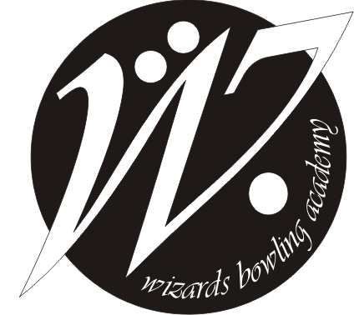
wizards Bowling Academy

Apertura 2012

Θα διεξαχθούν συνολικά 12 προκριματικοί γύροι ατομικού, καθώς και ένας τελικός γύρος. Κάθε αθλητής/τρια θα κρατά τις 8 καλύτερες βαθμολογίες του από τους 12 γύρους.

Δικαίωμα συμμετοχής
Αθλητές και μέλη του συλλόγου μας. Αθλητές άλλων συλλόγων, όπως και μη αθλητές, κατόπιν ειδικής πρόσκλησης.
Δεν έχουν δικαίωμα συμμετοχής (μετά την 1^{η} αγωνιστική) μέλη/αθλητές των Wizards Bowling Academy τα οποία έχουν οποιαδήποτε οφειλή προηγούμενου εξαμήνου (εκτός αν υπάρχει διακανονισμός με τον ταμία του συλλόγου).

Handicap
Οι B bowlers 10 κορίνες/παιχνίδι μέχρι και τον τελικό, οι C bowlers και οι νέοι παίκτες 20 κορίνες/παιχνίδι. Οι γυναίκες, +10 κορίνες από το handicap της κατηγορίας τους.

Παράβολα – Τιμές Παιγνιδιών
Το παράβολο συμμετοχής (μία φορά) θα είναι €5 (juniors χωρίς παράβολο).
Προκριματικοί γύροι
Η κάθε τριάδα παιγνιδιών θα είναι €8 (juniors δωρεάν).
Τελικός γύρος Clausura
Οι προκριθέντες θα αγωνιστούν δωρεάν.

Α. ΠΡΟΚΡΙΜΑΤΙΚΟΙ ΓΥΡΟΙ ΑΤΟΜΙΚΟΥ

Τρόπος διεξαγωγής
Α. Προκριματικά
3 (τρία) παιχνίδια σε σύνολο κορινών.

Β.ΤΕΛΙΚΟΣ ΓΥΡΟΣ ΑΤΟΜΙΚΟΥ
Δικαίωμα συμμετοχής
Οι 8 πρώτοι αθλητές/τριες της κατάταξης σε μέσο όρο από το σύνολο των προκριματικών γύρων. Για κάθε αθλητή υπολογίζονται οι 8 καλύτεροι μέσοι όροι του από τους 12 γύρους. Δεν προκρίνονται αθλητές οι οποίοι δεν έχουν συμπληρώσει 8 αγωνιστικές.
Τρόπος διεξαγωγής

Παιχνίδια : 3 ανα γύρο μέχρι τον τελικό

Πρόκριση :νοκ άουτ (1-8, 2-7, 3-6, 4-5) στα 2 νικηφόρα παιχνίδια ανεξαρτήτως κορινών. Ο νικητής του ζευγαριόυ 1-8 αντιμετωπίζει στα ημιτελικά το νικητή του ζευγαριού 4-5, ενώ οι νικητές των ζευγαριών 2-7 και 3-6 τίθονται επίσης αντιμέτωποι.
Οι νικητές αγωνίζονται στον τελικό, ενώ οι ηττημένοι στο μικρό τελικό.

Ισοπαλία : Roll-off, 1 μπαλιά μέχρι τη λύση της.

Δ. ΑΠΟΝΟΜΕΣ

Στο τέλος του Πρωταθλήματος θα δοθούν κύπελλα στους 3 πρώτους νικητές/τριες, καθώς και στο καλύτερο παιχνίδι. Νικητής ανακυρήσσεται ο νικητής του τελικού, ενώ 3^{ος} κατατάσσεται ο νικητής του μικρού τελικού.

